Пожар в Тулунском районе
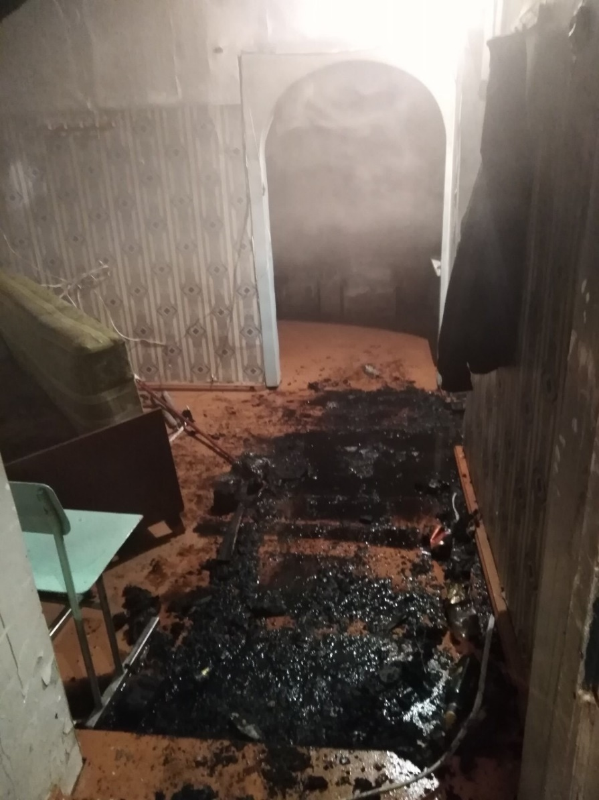

07.01.2020 г. в 02:36 (ирк) пожарно-спасательные подразделения МЧС России принимали участие в ликвидации пожара: в с.Бадар произошло возгорание в помещение охраны СОШ. Пожар потушен до прибытия пожарных подразделений.
От МЧС России работали 4 человека личного состава и 1 единица техники.
Информационные материалы подготовлены ЦУКС ГУ МЧС России по Иркутской области.
МЧС России напоминает о необходимости строго соблюдать правила пожарной безопасности. Помните, что от этого зависит Ваша жизнь и жизнь Ваших близких, сохранность имущества.

Во время новогодних праздников в России более 10 пожаров возникли по причине неосторожного обращения с пиротехникой.

Во время новогодних праздников в России более 10 пожаров возникли по причине неосторожного обращения с пиротехникой.
В преддверии Нового года сотрудники надзорных органов МЧС России уделили особое внимание профилактической работе на объектах реализации и хранения пиротехнических изделий. Были проведены противопожарные инструктажи с вручением памяток по применению и реализации пиротехники, для информирования населения распространялась информация по применению гражданами бытовых пиротехнических изделий и инструкция о мерах пожарной безопасности при организации и проведении новогодних и рождественских мероприятий с массовым пребыванием людей.
Под особым контролем находились специальные площадки для проведения пиротехнических показов.
Тем не менее, большинство пожаров в результате неосторожного обращения с пиротехническими изделиями пришлось на новогоднюю ночь.
1. Мурманск – 01.01.2020 пожар на балконе;
2. Железногорск, Красноярский край – 01.01.2020 сгорела квартира;
3. Бердск, Новосибирская область – 01.01.2020 пожар на лоджии;
4. Иркутская область, Иркутский район, п. Молодежный,– 01.01.2020 обшивка дома;
5. Иркутская область, Иркутский район, СНТ «Факел» – 01.01.2020 дачный дом и гараж;
6. Иркутская область, Иркутский район, п. Горячий Ключ – 01.01.2020 кровля дома;
7. Самара – 01.01.2020 пожар на балконе;
8. Ставропольский край – 01.01.2020 пожар на балконе;
9. Москва – 02.02.2020 пожар на балконе;
10. Саров, Нижегородская область – 02.10.2020 пожар на балконе;
11. Казань – 04.01.2020 пожар в квартире;

Главное управление МЧС России по Иркутской области призывает соблюдать правила использования пиротехнических изделий, запускать их только на специально отведённых площадках, вдали от жилых домов, зданий и линий передач.

